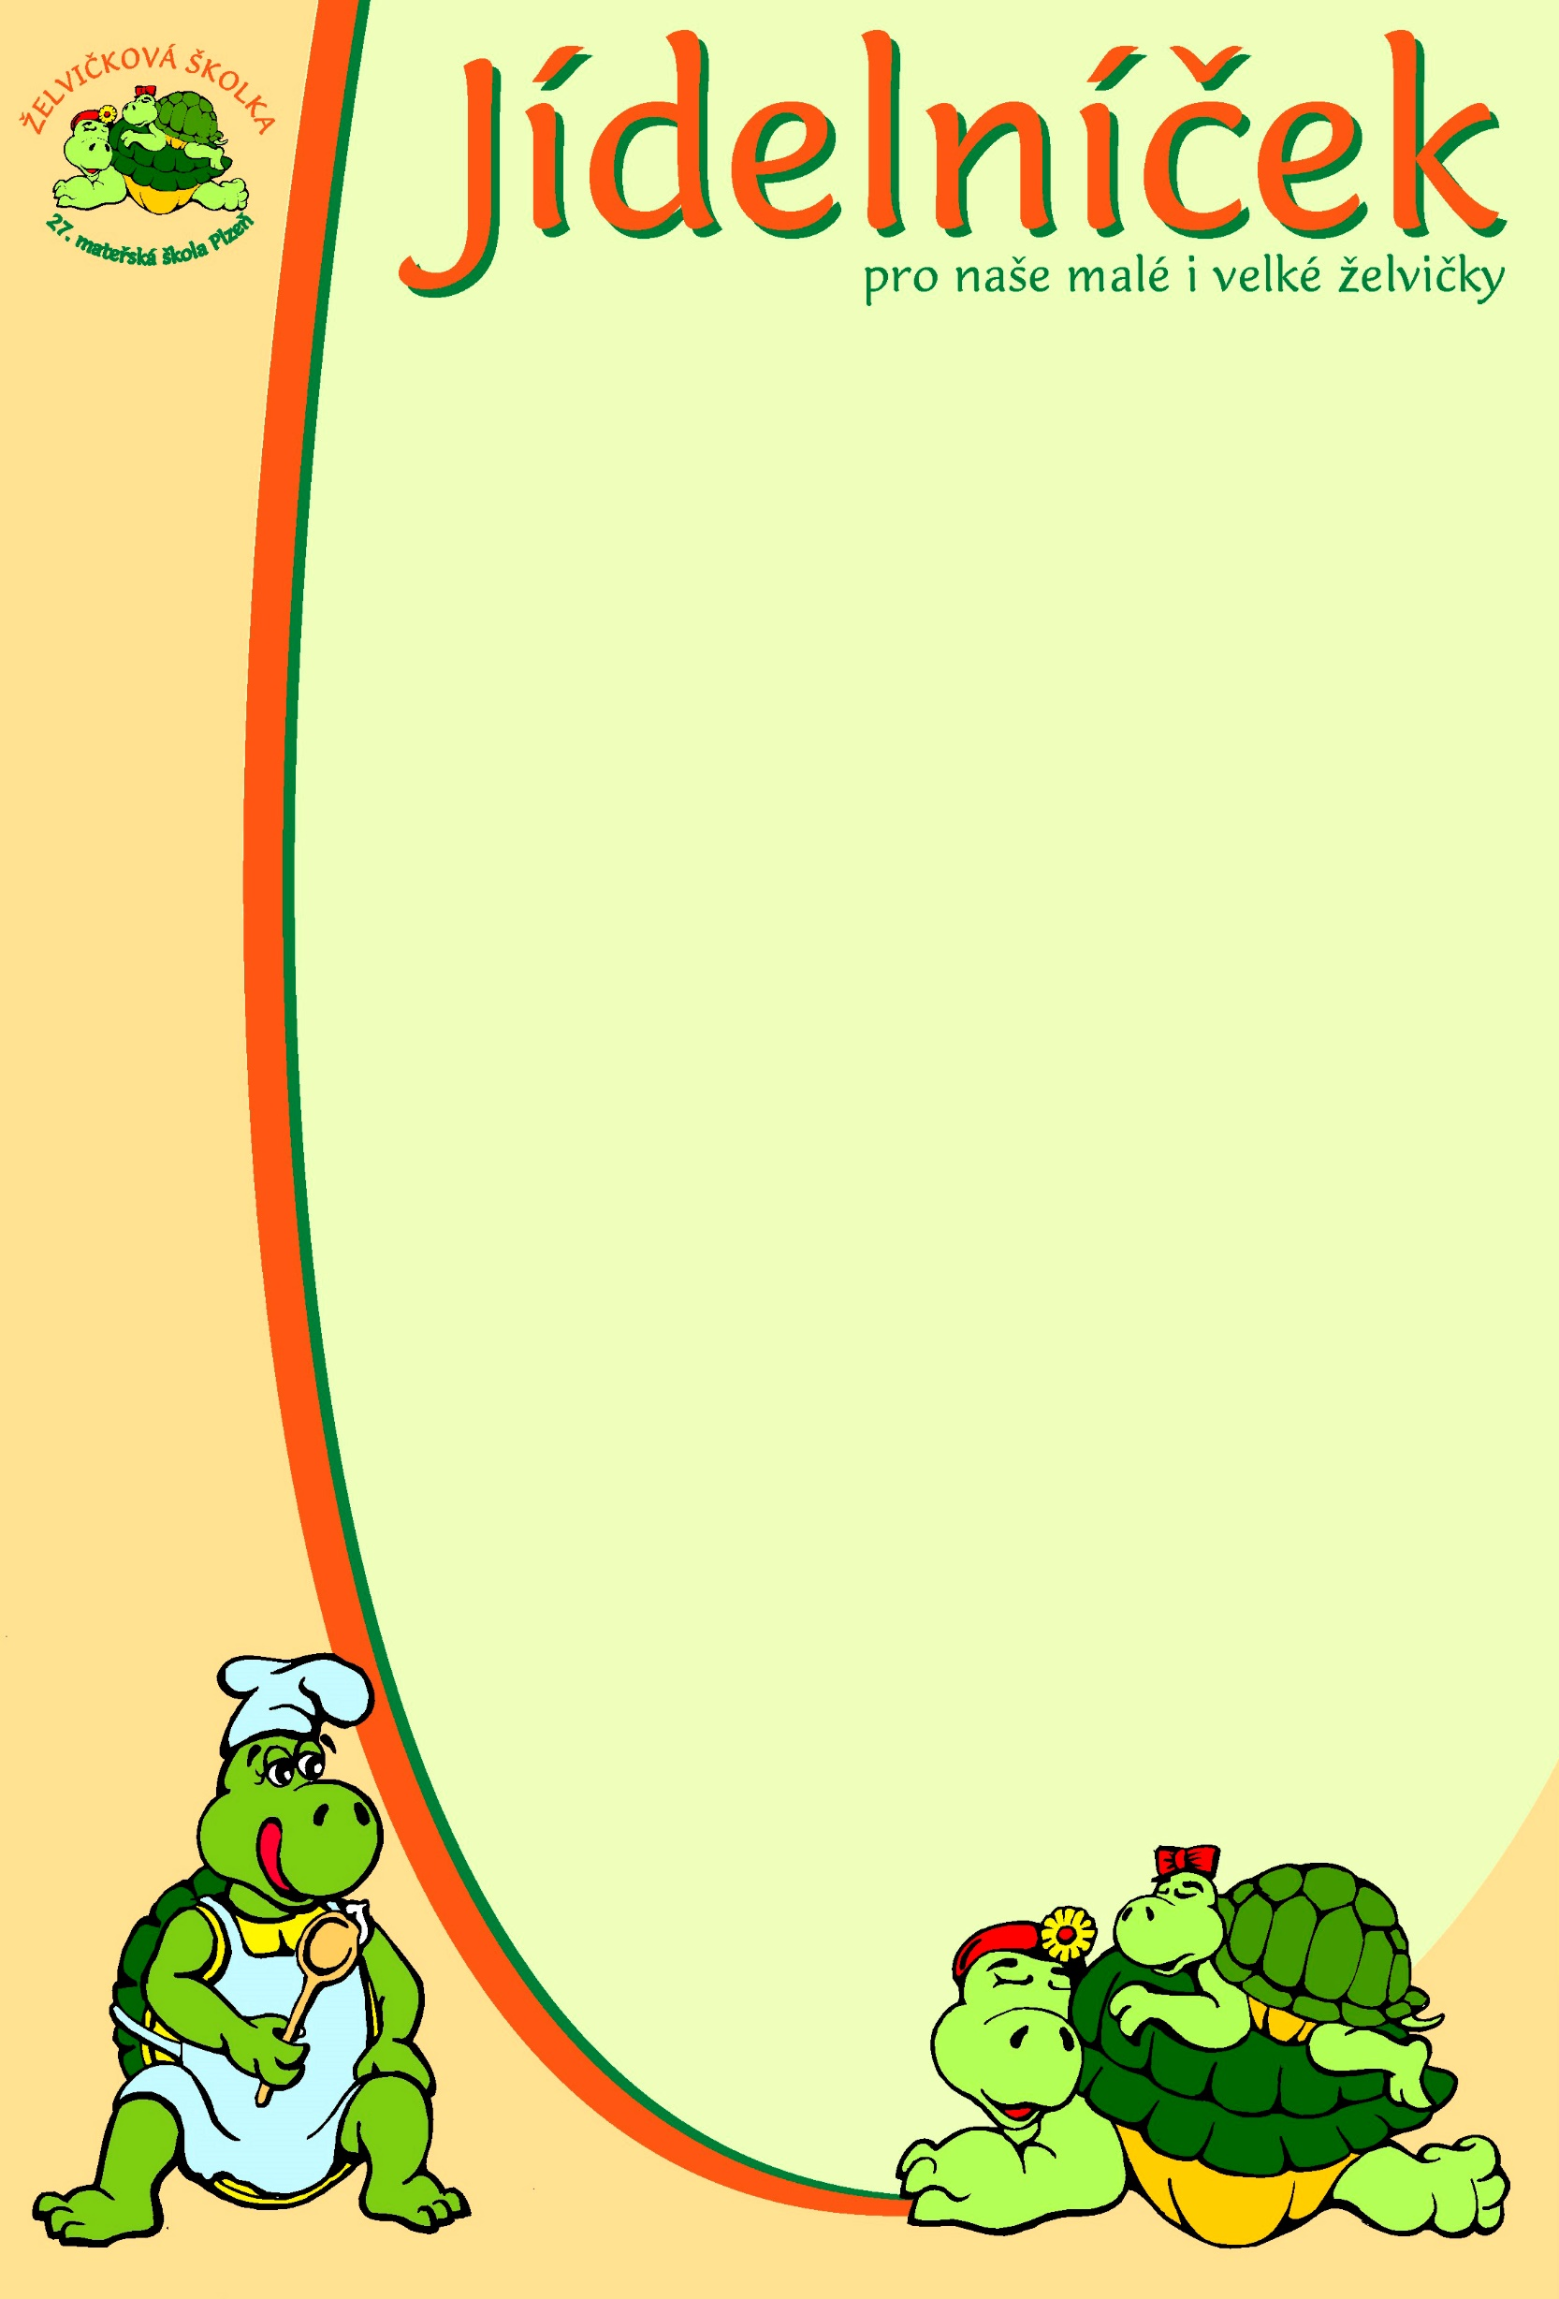

|  |  |  |
| --- | --- | --- |
|  | | |
| **pro týden od 8.9. do 12.9. 2025** | | |
| **pondělí** | ***Přesnídávka:*** | Rohlík, pomazánka bylinková, zelenina – 1,7  čaj, ochucené mléko, voda |
|  | ***Oběd:*** | Polévka brokolicová polévka s kapkou smetany – 1,3,7,9  Kuřecí roláda, brambor, obloha – 1,7  Čaj, voda |
|  | ***Svačina:*** | Chléb, pomazánka tvarohová s mrkví – 1,7,9  Čaj, voda, ovocný sirup |
|  |  |  |
| **úterý** | ***Přesnídávka:*** | Kakaový pudink, ovoce – 1,7  čaj, mléko |
|  | ***Oběd:*** | Polévka vločková – 1,7,9  Krůtí na rozmarýnu, rýže s jáhly – 1,7  Ovocný čaj, pramenitá voda |
|  | ***Svačina:*** | Podmáslový chléb, pomazánka vajíčková – 1,3,7  Ovocný sirup, čaj, voda |
|  |  |  |
| **středa** | ***Přesnídávka:*** | Opečený toust, pomazánka tofu, zelenina – 1,7  Bílá káva, mléko, čaj |
|  | ***Oběd:*** | Polévka kuřecí vývar s nudlemi – 1,7,9  Černá čočka „Beluga“, vejce, rohlík – 1,3,7,9  Čaj, ovocný sirup |
|  | ***Svačina:*** | Chléb, pomazánka tuňáková – 1,4,7  Čaj, voda s citrónem |
|  |  |  |
| **čtvrtek** | ***Přesnídávka:*** | Chléb, čerstvý sýr, zelenina – 1,7  Čaj, mléko, kakao, voda |
|  | ***Oběd:*** | Polévka zeleninový vývar s knedlíčky – 1,7,9  Vepřová kýta na česneku, bramborový knedlík – 1,3,7,12  Čaj, ovocný sirup |
|  | ***Svačina:*** | Chléb, máslo, šunka – 1,7  Čaj, voda, ovocný sirup |
|  |  |  |
| **pátek** | ***Přesnídávka:*** | Veka, pomazánka avokádová – 1,7  Čaj, mléko, voda |
|  | ***Oběd:*** | Polévka pohanková s lososem – 1,4,7,9  Špagety s rajčátky a bazalkou sypané goudou – 1,7,12  Čaj, ovocný sirup |
|  | ***Svačina:*** | Jogurt, piškoty – 1,7  Čaj, ovocný sirup, voda |
| **Změna jídelníčku vyhrazena!** | | |